ШАБЛОН ПАКА — QUIZ NIGHT
Цей файл — приклад правильного формату. Заміни його вміст своїми питаннями і завантаж на сайт.
ПРАВИЛА:
• Назва категорії починається з "#" (решітка + пробіл + назва)
• Кожне питання — окремий рядок: "ВАРТІСТЬ | ПИТАННЯ | ВІДПОВІДЬ"
• Вартості: 200, 400, 600, 800, 1000 (по 5 питань на категорію)
• 6 категорій × 5 питань = 30 питань на раунд
• Розділювач — символ "|" (вертикальна риска)
• Картинка в РЯДКУ питання → стає картинкою ПИТАННЯ
• Картинка в окремому абзаці ПІСЛЯ рядка → стає картинкою ВІДПОВІДІ
# Кіно
200 | У якій країні зняли «Паразити»? | Південна Корея
400 | Хто зіграв Нео в трилогії «Матриця»? | Кіану Рівз
600 | Режисер фільму «Бійцівський клуб»? | Девід Фінчер
800 | У якому році вийшов перший «Шрек»? | 2001
1000 | Скільки «Оскарів» отримав фільм «Володар перснів: Повернення короля»? | 11
# Вгадай за картинкою (картинка = питання)
200 | | Кіану Рівз 
400 | | Назва компанії за лого 
600 | | Фільм за кадром 
800 | | Київ 
1000 | | Спортсмен за фото 
# Текст-питання, відповідь-картинка
200 | Хто зіграв Геракла в українському дубляжі? | Богдан Бенюк

400 | Прапор якої країни? | Японія
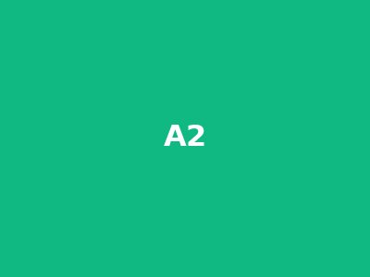
600 | Художник «Чорного квадрату»? | Малевич
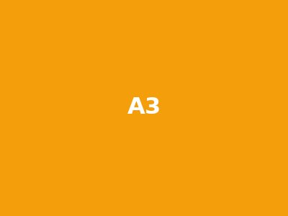
800 | Архітектор Софії Київської? | Невідомий
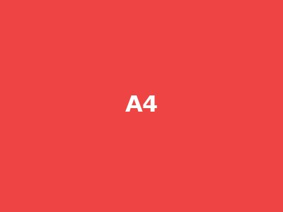
1000 | Перший супутник Землі? | Спутнік-1

# Історія
200 | У якому році Україна проголосила незалежність? | 1991
400 | Хто був першим президентом незалежної України? | Леонід Кравчук
600 | Гетьман України 1918 року? | Павло Скоропадський
800 | Назва столиці Київської Русі? | Київ
1000 | У якому році відбулася битва під Крутами? | 1918
# Наука
200 | Хімічний символ золота? | Au
400 | Скільки планет у Сонячній системі? | 8
600 | Хто винайшов телефон? | Александр Белл
800 | Швидкість світла, км/с (приблизно)? | 300000
1000 | Хто сформулював теорію відносності? | Альберт Ейнштейн
# Спорт
200 | Скільки гравців у футбольній команді на полі? | 11
400 | У якому виді спорту вручають «Кубок Стенлі»? | Хокей
600 | Український боксер, чемпіон світу у важкій вазі? | Олександр Усик
800 | У якому році Україна виграла Євробаскет? | Не вигравала (питання-пастка)
1000 | Скільки золотих медалей виграв Михайло Фелпс? | 23

